INFORME TÉCNICO
Funcionamiento del Sistema de Cinta Transportadora
Integración entre OpenGL, Arduino y Proteus

1. Introducción
El presente documento describe el funcionamiento del sistema de simulación de una cinta transportadora desarrollado mediante la integración de OpenGL, Arduino y Proteus. El objetivo es representar un entorno de automatización industrial donde la simulación electrónica controla una representación gráfica tridimensional en tiempo real.

2. Objetivos
• Simular una línea de producción.
• Integrar Proteus y OpenGL mediante comunicación serial.
• Visualizar el comportamiento de la cinta en tiempo real.
• Implementar monitoreo de velocidad, conteo de cajas, alarmas y estados del sistema.

3. Arquitectura del sistema
El sistema está compuesto por tres módulos principales:
Arduino: ejecuta la lógica de control.
Proteus: simula el hardware electrónico.
OpenGL: representa gráficamente el proceso industrial.

4. Evidencia experimental
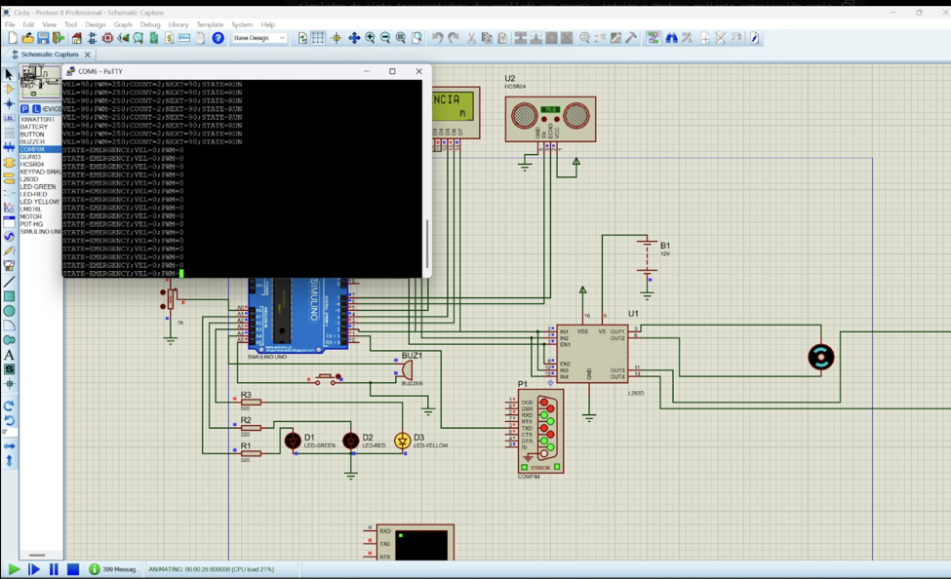
Figura 1. Comunicación serial generada desde Proteus.
La terminal serial muestra continuamente parámetros como velocidad, PWM, número de cajas procesadas y estado del sistema.

5. Evidencia experimental
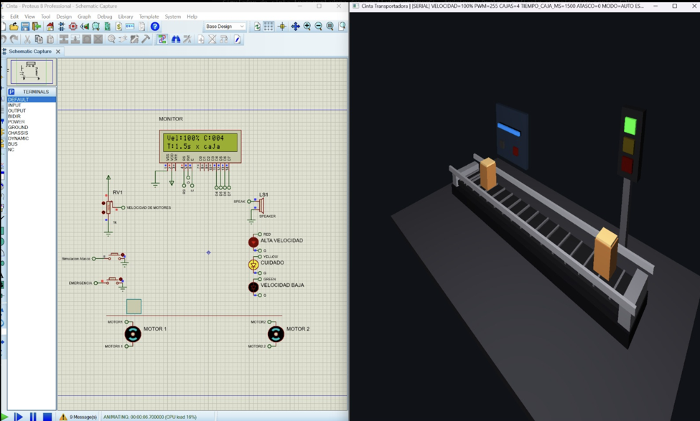
Figura 2. Integración entre Proteus y OpenGL.
OpenGL recibe la información enviada desde Proteus y actualiza dinámicamente la velocidad de la banda, el movimiento de las cajas y el estado de los indicadores.

6. Evidencia experimental
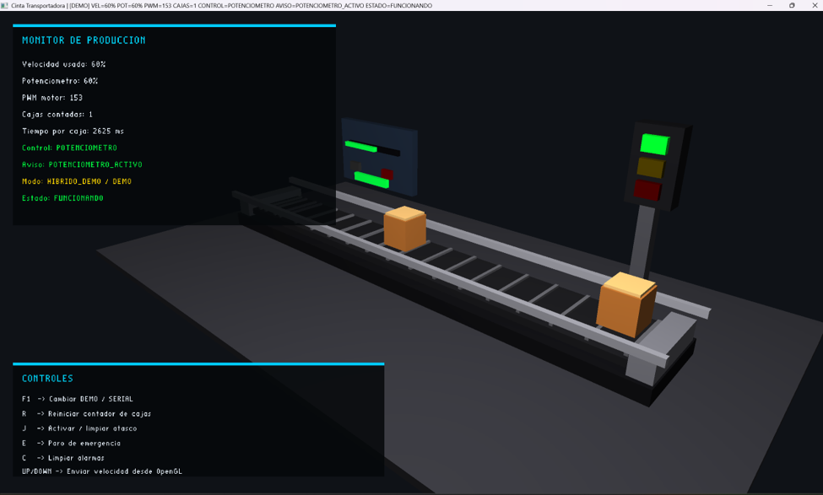
Figura 3. Monitor de producción implementado en OpenGL.
El monitor de producción presenta al operador los parámetros principales del proceso: velocidad, PWM, tiempo por caja, modo de control, estado y acciones disponibles.

7. Funcionalidades implementadas
- Comunicación serial bidireccional.
- Control mediante potenciómetro.
- Visualización 3D de la cinta transportadora.
- Conteo automático de cajas.
- Paro de emergencia.
- Simulación de atascos.
- Semáforo indicador de estados.
- Panel de monitoreo en tiempo real.

8. Conclusiones
La integración entre Arduino, Proteus y OpenGL permitió desarrollar una simulación funcional de una línea de producción, demostrando la sincronización entre el sistema de control y la representación gráfica. El proyecto constituye una base para aplicaciones relacionadas con Industria 4.0, monitoreo industrial y gemelos digitales.

